EK-5 | DEĞERLER EĞİTİMİ PROJESİ WEB SAYFASI BİLGİ FORMU  CUMHURİYET MESLEKİ VE TEKNİK ANADOLU LİSESİ
OKULUN ADI |  |  | CUMHURİYET MESLEKİ VE TEKNİK ANADOLU LİSESİ
SINIFI |  |  | 9-10-11-12
İŞLENEN FAALİYET |  |  | SAYGI
İŞLENEN ALT FAALİYET |  |  | Vatan Ve Millet Sevgisi, Devlet Büyüklerine Saygı
YAPILAN ETKİNLİK ADI |  |  | Saygı Kavramının Özümsetilmesi Milli Değerlerimize Sahip Çıkma
KATILIMCI ÖĞRENCİ SAYISI |  |  | 400
KATILIMCI VELİ SAYISI |  |  | 2
KATILIMCI ÖĞRETMEN SAYISI |  |  | 2
ETKİNLİK FOTOĞRAFLARI
29 Ekim Cumhuriyet Bayramı Kutlama Etkinlikleri
10 Kasım Atatürk’ü Anma Etkinlikleri
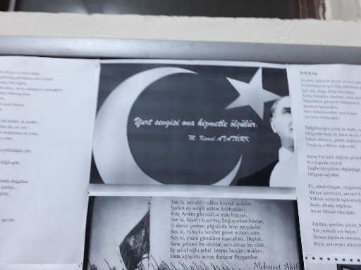 |  |  |  | 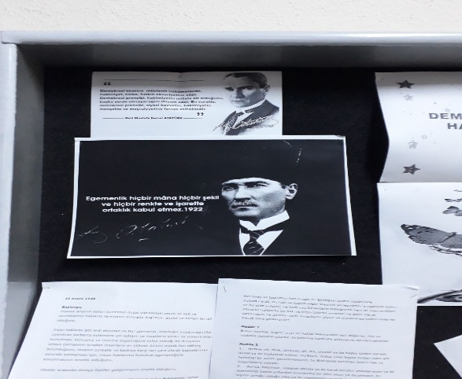
ETKİNLİK HAKKINDA KISA BİLGİ: |  | Yukarıda belirtilen etkinlikler veliler, okul idarecileri ve öğretmenlerinin katkıları ile başarılı bir şekilde gerçekleştirildi.
ETKİNLİK SONRASI ÖĞRENCİ KAZANIMLARI: |  | Öğrencilere hedeflenen kazanımlar kazandırıldı. Rapor halinde okul idaresine sunuldu.

